TALLER CUARTO PERIODO, QUINTO GRADO.

TRABAJANDO EN RED

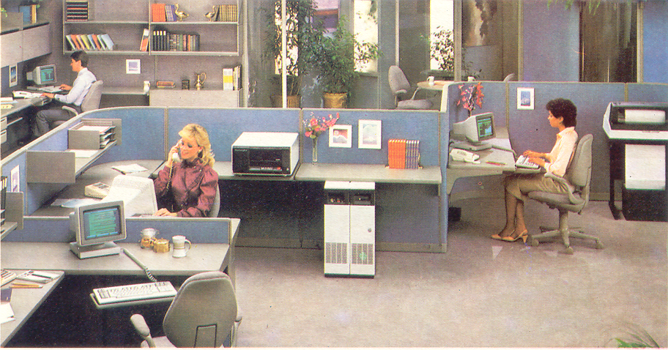

RED: Es un sistema de computadores interconectados que se comunican entre sí y comparten aplicaciones, datos y componentes de hardware.

RED DE ÁREA LOCAL: sistema de computadores conectados relativamente cerca. Una LAN permite acceso simultáneo a datos y recursos.

RED DE AREA AMPLIA: red de computadores en la que dos o más LAN se conectan a través de un área geográfica amplia.
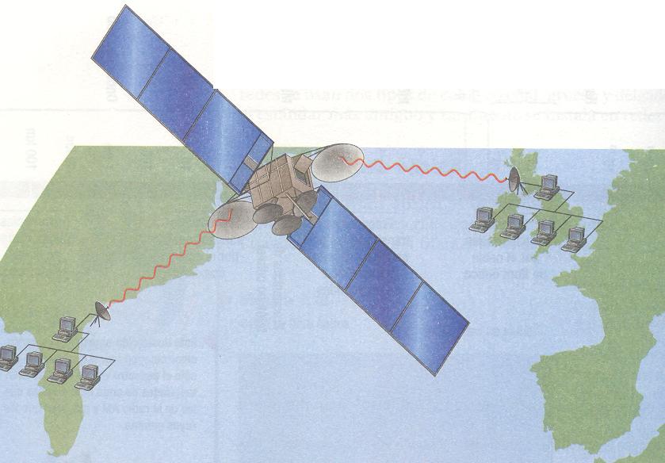
ACTIVIDAD

A demás del tamaño de una red la topología es otra característica distintiva de la LAN .

entre las topologías de la LAN conocemos: TOPOLOGÍA DE BUS, TOPOLOGÍA DE ESTRELLA Y TOPOLOGÍA DE ANILLO.

*** DIBUJA CADA TOPOLOGÍA Y ESCRIBE ALGUNAS CARACTERÍSTICAS DE CADA UNA.
*** QUÉ VENTAJAS TIENE EL TRABAJAR EN UNA RED?

(DIBUJA)

